Staubli机器人操作系统的认识

一共分为三个分区：Sys,usr,log.一共大小是128M。
这三个分区可以通过ftp协议进行读写。
其中sys是系统分区。
Usr是用户分区，进行用户自定义使用
Log是事件记录分区
在系统分区中，主要是系统版本信息
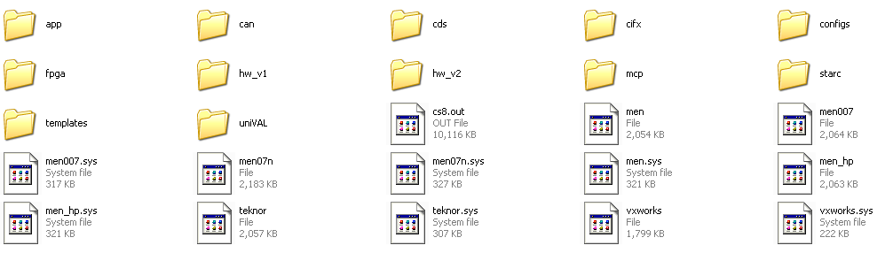

一共是12个文件夹和13个文件
App文件夹：
Can文件夹：
Cds文件夹：
Cfx文件夹：
Configs文件夹：
Fpag文件夹：
Hw_v1文件夹：
Hw_v2文件夹：
Mcp文件夹：
Startc文件夹：
Templates文件夹：
UniVAL文件夹：

Cs8.out文件：
Men文件：
Men007文件：
Men007.sys文件：
Men07n文件
Men07n.sys文件
Men.sys文件
Men_hp文件
Men_hp.sys文件
Teknor文件
Teknor.sys文件
Vxworks文件
Vxworks.sys文件

EM07N-08IC008D3.pof是FPGA的文件。
FPGA的作用与位置，哪家厂家生产的？
利用quartus 9.0可以生成FPGA的驱动程序。

常见问题：
- 导致系统崩溃的原因。
- arm.cfx和 control.cfx文件不匹配

2.sys系统文件不齐全
导致ftp链接不上
- ftp服务器文件
- ftp服务器开启
- 系统启动信息

系统会自动生成那些文件？

其中bootline.dat
这个批处理命令ata=1,0(0,0):/ata0/men07n f=0xa tn=boot7 o=fei

使用的是Vxwork5.5.1的内核

在app中，
有7个addon文件。
1_ep.o
2_sca.o
3_plc.o
4_cds.o
5_opt.o
A_ccs.o
B_scs.o

一台机器的最重要的区别是
- arm.cfx 这里面有DH参数
- Controller.cfx 有机器序列号
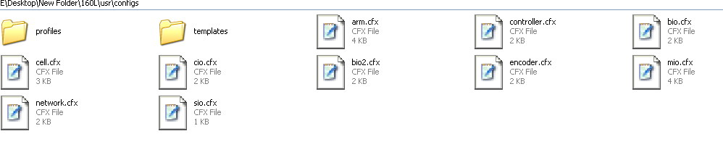

- 下面文件是每个机器人所特有的，不能替换与更改
对于7.0以上版本： usr/config/arm.cfx 和 usr/config/controller.cfx
对于6.8版本： usr/config/arm.cfx 和sys/config/option.cfx

系统崩溃原因：
系统可以起来，但是没有模式灯
一般是controller.cfx文件或者option文件不对造成
系统一直在闪灯进入不了系统，但是ping得通
系统一直在闪灯进入不了系统，也ping不通

查看系统硬件配置。在系统启动时会有硬件配置表
一般是CPU: 400M
内存是120 M
硬盘是128M

一般容易加载导致机器死机。
系统左边启动与系统右边启动的区别。
启动优先级的设定。

